На правах рукописи

Анисимова Мария Михайловна

ФАРМАКОГНОСТИЧЕСКОЕ ИССЛЕДОВАНИЕ ТРАВЫ ГРЕЧИХИ ПОСЕВНОЙ (FAGOPYRUM SAGITTATUM GILIB.)

14.04.02 - Фармацевтическая химия, фармакогнозия

АВТОРЕФЕРАТ
диссертации на соискание ученой степени
кандидата фармацевтических наук

Самара – 2011

Диссертационная работа выполнена в Государственном бюджетном образовательном учреждении высшего профессионального образования «Самарский государственный медицинский университет» Министерства здравоохранения и социального развития Российской Федерации (ГБОУ ВПО СамГМУ Минздравсоцразвития России)

Научный руководитель:
доктор фармацевтических наук,
профессор Куркин Владимир Александрович

Официальные оппоненты:
доктор биологических наук,
профессор Аввакумова Надежда Петровна
доктор фармацевтических наук,
профессор Пупыкина Кира Александровна

Ведущая организация:
Государственное бюджетное образовательное учреждение высшего профессионального образования «Курский государственный медицинский университет» Министерства здравоохранения и социального развития Российской Федерации

Защита состоится «___» октября 2011 г. в ___ часов на заседании диссертационного совета Д 208.085.06 при ГБОУ ВПО СамГМУ Минздравсоцразвития России по адресу: 443079, г. Самара, пр. К.Маркса, 165 Б.

С диссертацией можно ознакомиться в библиотеке ГБОУ ВПО СамГМУ Минздравсоцразвития России (г. Самара, ул. Арцыбушевская, 171).

Автореферат разослан «____»____________ 2011 г.

Ученый секретарь
диссертационного совета,
кандидат фармацевтических наук,
доцент И.К. Петрухина

ВВЕДЕНИЕ
Актуальность темы. В настоящее время на фармацевтическом рынке РФ имеется целый ряд лекарственных средств, обладающих ангиопротекторной активностью (Киселева Т.Л. и др., 2003). Большинство растительных лекарственных препаратов, рекомендованных для лечения заболеваний, сопровождающихся повышением проницаемости сосудов, продолжают поступать из-за рубежа (Германия, Польша, Украина и другие страны).
В медицине успешно применяются лекарственные растения, содержащие флавоноиды. Ярким представителем из них является рутин, обладающий не только ангиопротекторной, капилляроукрепляющей активностью, но и антиоксидантным действием (Самылина И.А., Северцев В.А. и др., 2003). Так, рутин является универсальным органопротектором и применяется в качестве лекарственного средства, причем чаще всего в сочетании с аскорбиновой кислотой («Аскорутин», «Профилактин С», поливитаминные препараты).
На сегодняшний день основным источником получения рутина в фармацевтической промышленности являются бутоны софоры японской, однако промышленная сырьевая база указанного растения в РФ отсутствует. Потребность в данном препарате удовлетворяется за счёт импорта (Бразилия, Германия, Китай), что не выгодно с экономической точки зрения. На наш взгляд, перспективным отечественным источником рутина и других флавоноидов может являться трава гречихи посевной (Fagopyrum sagittatum Gilib.), широко культивируемая как ценная пищевая культура в РФ, в том числе и в Самарской области.
В цветущих побегах гречихи в качестве основного компонента содержится до 3-5 % рутина, а также сопутствующие ему другие флавоноиды, в частности, кверцетин и изокверцитрин, однако данное сырье не используется как источник лекарственных препаратов.
Создание новых отечественных лекарственных средств на основе рутина затруднительно по причине отсутствия унифицированного подхода к стандартизации субстанции и препаратов данного вещества и отсутствия отечественного государственного стандартного образца (ГСО) рутина.
Таким образом, представляется актуальным фитохимическое исследование травы гречихи посевной в рамках разработки отечественного стандартного образца и современных подходов к химическому анализу ЛРС, а также создание новых флавоноидных отечественных средств на основе комплексного использования данного растения.
Цели и задачи исследования. Фармакогностическое исследование по обоснованию целесообразности использования травы гречихи посевной как потенциального сырьевого источника флавоноидных отечественных лекарственных препаратов.
Для достижения поставленной цели решались следующие задачи:
- Исследование анатомо-морфологических признаков травы гречихи посевной.
- Изучение химического состава травы гречихи посевной.
- Разработка методик качественного анализа травы гречихи посевной.
- Разработка методик количественного определения рутина и суммы флавоноидов в траве гречихи посевной.
- Изучение динамики накопления рутина и суммы флавоноидов в траве гречихи посевной.
- Разработка метода получения рутина из травы гречихи посевной и очистки данной субстанции.
- Разработка методик анализа на субстанцию «Рутин».
- Изучение показателей качества рутина как стандартного образца.
- Обоснование возможности использования ГСО рутина в методиках качественного и количественного анализа сырья и препаратов, содержащих рутин.
- Изучение показателей качества нового вида лекарственного растительного сырья «Гречихи посевной трава» и лекарственных препаратов на основе данного растения «Гречихи экстракт жидкий», «Гречихи экстракт густой».
- Разработка проектов ФС «Гречихи посевной трава», ФСП «Гречихи экстракт жидкий», «Гречихи экстракт густой».
- Обоснование целесообразности создания флавоноидных лекарственных препаратов на основе травы гречихи посевной.
Научная новизна. В результате изучения химического состава водно-спиртовых извлечений травы гречихи посевной, культивируемой в Среднем Поволжье, в том числе и в Самарской области, впервые выделены и идентифицированы 5 индивидуальных соединений – рутин (доминирующий компонент исследуемого растения), а также кверцетин, изокверцитрин, хлорогеновая, кофейная кислоты. Установление структуры и изучение физико-химических свойств выделенных веществ проводилось с использованием УФ-, ¹Н-ЯМР-спектроскопии в сочетании с различными химическими превращениями (кислотный и ферментативный гидролиз). Впервые изучен флавоноидный состав травы гречихи посевной с использованием обращенно-фазовой ВЭЖХ.
Обоснована необходимость использования ГСО рутина в методиках качественного и количественного анализа травы гречихи посевной и препаратов на основе рутина.
Изучена динамика накопления флавоноидов, в том числе рутина, в траве гречихи посевной на протяжении всего периода вегетации. Установлено, что наиболее оптимальным временем сбора сырья данного растения является период массового цветения – начала плодоношения (содержание суммы флавоноидов в пересчете на рутин варьирует от 4,90 до 6,10 % в зависимости от места культивирования и года сбора).
С использованием цифровой микроскопии впервые проведены анатомо-гистологические исследования травы гречихи посевной, при этом выявлены диагностические признаки сырья, заключающиеся в наличии сосочковидных выростов по краю и по жилкам листа, аналогичных выростов на поверхности околоцветника, уголковая колленхима в ребрах стебля, особенностях строения гинецея, пыльцевых зерен.
Изучены показатели качества травы гречихи посевной и новых лекарственных препаратов «Гречихи экстракт жидкий», «Гречихи экстракт густой», которые нашли свое отражение в соответствующих проектах ФСП.
Обоснована целесообразность использования в медицинской практике нового вида лекарственного растительного сырья «Гречихи посевной трава». Установлено, что жидкий экстракт гречихи обладает выраженным гепатопротекторным и ноотропным действием.
Обоснован способ получения рутина из травы гречихи посевной.
Практическая значимость. Разработаны методики качественного и количественного анализа травы гречихи посевной. Проверка на подлинность данного сырья основывается на определении рутина методами тонкослойной хроматографии (ТСХ), спектрофотометрии и высокоэффективной жидкостной хроматографии (ВЭЖХ). Методики количественного анализа ЛРС гречихи посевной базируются на определении содержания суммы флавоноидов в пересчете на рутин методом спектрофотометрии и рутина методом хроматоспектрофотометрии и ВЭЖХ.
Изучена динамика накопления флавоноидов в траве гречихи посевной. При этом отмечено в отходах травы гречихи посевной после обмолота высокое содержание действующих веществ (2,5 ± 0,10%), что служит доказательством возможности безотходного использования данного растения.
Унифицированы методики качественного и количественного анализа сырья гречихи посевной и ЛС на основе рутина с использованием ТСХ-анализа, спектрофотометрии и ВЭЖХ. С использованием методик анализа обоснованы способы получения рутина и новых лекарственных препаратов из сырья гречихи посевной.
Разработаны показатели качества ЛРС «Гречихи посевной трава», ЛП «Гречихи экстракт жидкий», «Гречихи экстракт густой».
Разработаны новые унифицированные методики качественного и количественного анализа сырья «Гречихи посевной трава», «Гречихи экстракт жидкий», «Гречихи экстракт густой» с использованием ГСО рутина.
В проект ФС «Гречихи посевной трава» включены разделы «Внешние признаки», «Микроскопия», в которых нашли отражение иллюстрации микропрепаратов сырья гречихи, изготовленных в процессе микроскопического исследования.
Оформлены проекты ФС «Гречихи посевной трава», ФСП на лекарственные препараты «Гречихи экстракт жидкий», «Гречихи экстракт густой», направленные на экспертизу в ФГБУ «Научный центр экспертизы средств медицинского назначения» Минздравсоцразвития РФ (входящий № 07а – ЦФМС от 19.01.11).
Результаты исследований используются в учебном процессе на кафедре фармакогнозии с ботаникой и основами фитотерапии и кафедре химии фармацевтического факультета ГБОУ ВПО СамГМУ Минздравсоцразвития России, в ГУЗ «Центр контроля качества лекарственных средств Самарской области», ЗАО «Самаралектравы» (акты внедрения от 22.04.2011 г.).
Основные положения, выносимые на защиту:
- Результаты анатомо-морфологического исследования травы гречихи посевной.
- Результаты изучения химического состава травы гречихи посевной.
- Результаты исследований по разработке подходов к стандартизации ЛРС гречихи посевной и ЛП на основе рутина.
- Методики качественного анализа ЛРС «Гречихи посевной трава» и ЛП «Гречихи экстракт жидкий», «Гречихи экстракт густой» с использованием ГСО рутина, ТСХ, спектрофотометрии и ВЭЖХ.
- Методики количественного определения рутина и суммы флавоноидов ЛРС «Гречихи посевной трава» и ЛП «Гречихи экстракт жидкий», «Гречихи экстракт густой» с использованием ГСО рутина, ТСХ, спектрофотометрии и ВЭЖХ.
- Результаты исследований по обоснованию показателей качества травы гречихи посевной, а также лекарственных препаратов «Гречихи экстракт жидкий», «Гречихи экстракт густой».
- Способ получения рутина из травы гречихи посевной.
Связь задач исследования с планами научных работ. Диссертационная работа выполнена в соответствии с тематическим планом научно-исследовательских работ Государственного бюджетного образовательного учреждения высшего профессионального образования «Самарский государственный медицинский университет» Министерства здравоохранения и социального развития Российской Федерации (№ Государственной регистрации 01200105332) и Республиканских программ:
1. «Совершенствование лекарственного обеспечения населения и лечебно-профилактических учреждений в рыночных условиях» по теме: «Создание лекарственных средств природного происхождения антимикробного, адаптогенного и гепатопротекторного действия» (№ Государственной регистрации 01990005277).
2. «Разработка методик качественного и количественного анализа сырья и препаратов лекарственных растений, содержащих фенилпропаноиды и флавоноиды» (№ Государственной регистрации 01990007536).
Апробация работы. Материалы работы доложены и обсуждены на конференции дипломированных специалистов «Молодые ученые - медицине» «Аспирантские чтения–2009»; на конкурсе программы «Участник Молодежного Научно-Инновационного Конкурса» («УМНИК» 2009 г.); на VII Международном симпозиуме по фенольным соединениям: фундаментальные и прикладные аспекты (2009 г.); на X, XIII, XV Всероссийских конгрессах «Экология и здоровье человека» (Самара, 2006, 2008, 2009 гг.); на инновационной смене Всероссийского Форума «Селигер-2010» по программе «У.М.Н.И.К. на СТАРТ» (2010 г.); II Российском фитотерапевтическом съезде (г. Москва, 2010 г.).
Публикации. Основное содержание диссертации опубликовано в 25 научных работах, из них 7 статей в журналах, рекомендуемых ВАК РФ.
Объем и структура работы. Диссертационная работа изложена на 158 страницах машинописного текста, содержит 19 таблицы, 66 рисунков. Диссертация состоит из введения, обзора литературы, описания объектов и методов исследования, 4-х глав, отражающих результаты собственных экспериментальных исследований и их обсуждение, общих выводов, приложения и списка литературы, включающего 156 источников, из которых 38 – на иностранных языках.
Во введении обоснована актуальность темы, сформулированы цель и задачи исследования, отмечена новизна и практическая значимость полученных результатов, а также изложены положения, выносимые на защиту.
Глава 1 содержит аналитический обзор отечественной и зарубежной литературы по современному состоянию исследований гречихи посевной, в котором обобщены и систематизированы сведения по изучению химического состава растения, фармакологической активности, применению в медицинской практике.
В главе 2 представлена характеристика объектов и методов исследования. Приведены методики анатомо-морфологического, химического и физико-химического изучения лекарственного сырья, индивидуальных веществ и препаратов, а также контроля качества ЛП на основе сырья гречихи посевной.
В главах 3-6 экспериментальной части приводятся результаты собственных исследований по изучению химического состава травы гречихи посевной, совершенствованию методик стандартизации данного сырья и ЛП на его основе, разработке новых препаратов, оценке их качества и обоснованию целесообразности внедрения в медицинскую практику в качестве ангиопротекторных ЛС.
В Приложения включены: результаты микроскопического анализа, материалы по разработке НД, акты внедрения.
Результаты, полученные при проведении исследований, обработаны статистически и представлены в таблицах, формулах, на рисунках, которые приведены в тексте диссертации.

ОСНОВНОЕ СОДЕРЖАНИЕ РАБОТЫ
- Морфолого-анатомический анализ травы гречихи посевной
Исследования морфолого-анатомического строения изучаемого сырья гречихи (лист, стебель, цветок, плод) и его порошка проводили с использованием цифрового микроскопа Motic DM111 (с кратностью увеличения 4х10; 10х10; 40х10; 100х10) и цифрового стереоскопического микроскопа Motic DM-39С-N9GO-A (возможность увеличения: х 20; х 40). Приготовление микропрепаратов проводили в соответствии с ГФ СССР XI издания.
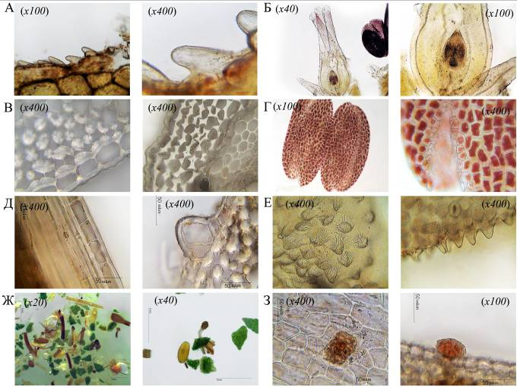
Рис. 1. Результаты анатомо-гистологических исследований
Обозначения: А – Край листа с сосочковидними выростами; Б – Гинецей цветка; В – Уголковая колленхима стебля; Г – Пыльники; Д – эпидермис стебля; Е – поверхность околоцветника; Ж – Порошок травы с диагностическими признаками; З – Железка на эпидермисе стебля.
Микроскопический анализ травы гречихи позволил выявить диагностические признаки сырья, заключающиеся в наличии сосочковидных выростов по краю и по жилкам листа (рис. 1А), аналогичных выростов на поверхности околоцветника (рис. 1Е), уголковая колленхима в ребрах стебля (рис. 1В), особенностях строения гинецея (рис. 1Б), пыльников и пыльцевых зерен (рис. 1Г). Результаты проведенного исследования подтверждаются соответствующими микрофотографиями (рис.1).

2. Фитохимическое исследование лекарственного растительного сырья гречихи посевной. В результате изучения химического состава травы гречихи посевной (Fagopyrum sagittatum Gilib.), культивируемой в Самарской области, выделены и идентифицированы 5 индивидуальных соединений, относящихся к флавоноидам (рутин, кверцетин, изокверцитрин) и фенилпропаноидам (хлорогеновая, кофейная кислоты) (табл. 1).
Для установления структуры выделенных веществ использованы данные ТСХ-анализа, УФ-, ¹Н-ЯМР-спектров, результаты химических превращений, а также непосредственное сравнение с достоверными образцами веществ. Отсутствие примесей в получаемых соединениях контролировали методом ТСХ в нескольких системах растворителей и с использованием различных способов детекции.
Таблица 1
Физико-химические характеристики
выделенных и идентифицированных соединений
№ п/п | Название, состав | Химическая формула | Физико-химические характеристики
 | Рутин:  C₂₇H₃₀O₁₆ |  | λ_{max} (EtOH) 258, 267 (пл.), 362 нм  т. пл. 189-191ºС
 | Кверцетин:  С₁₅Н₁₀О₇ | 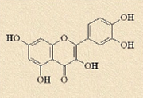 | λ_{max} (EtOH) 257, 268 (пл), 372 нм.  Т.пл. 312-314 ⁰С
 | Изокверцитрин:  С₂₁Н₂₀О₁₀ | 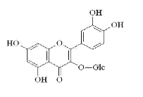 | λ_{max} (EtOH) 257, 269 (пл.), 361 нм  т. пл. 223-225 ºС
 | Хлорогеновая кислота:  С₁₆Н₁₈О₉ | 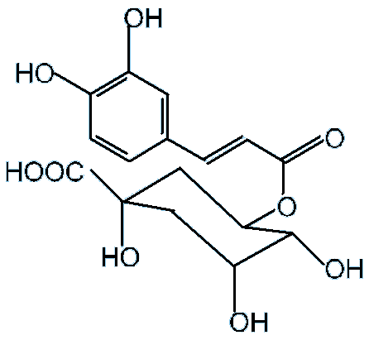 | λ_{max} (EtOH) 243, 300 (пл), 330 нм  Т. пл. 203-205^{О} (вода).
 | Кофейная кислота:  С₉Н₈О₄ | 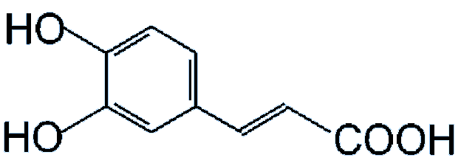 | λ_{max} (EtOH) 243, 299 (пл), 328 нм  Т. пл. 182-184^{О} (вода).
Рутин (1) желтое с зеленоватым оттенком кристаллическое вещество состава C₂₇H₃₀O₁₆; УФ-спектр: λ_{max} 257, 267пл, 362 нм. ¹Н-ЯМР-спектр (200 МГц), δ, м.д.: 7,66 (д, 9 Гц, Н-2¹), 7,58 (д, 9 Гц, Н-6¹), 6,91 (д, 9 Гц, Н-5¹), 6,44 (д, 2,5 Гц, Н-8), 6,21 (д, 2,5 Гц, Н-6), 5,07 (д, 7 Гц, Н-1¹¹-глюкозы), 4,56 (д, 2 Гц, Н-1¹¹¹-рамнозы), 4,4 – 3,2 (м, 6Н-глюкозы + 4Н рамнозы) (рис. 2).
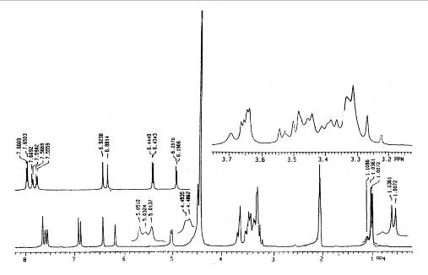
Рис. 2. ¹Н-ЯМР-спектр рутина в смеси дейтероацетона и D₂O

- Исследование по стандартизации травы гречихи посевной
3.1. Качественный анализ сырья гречихи посевной
Для определения подлинности травы гречихи посевной разработана методика тонкослойной хроматографии (ТСХ).
3.1.1. Тонкослойная хроматография
В задачу исследования входил подбор системы растворителей и способа детектирования зон адсорбции на хроматограмме, позволяющих идентифицировать флавоноиды. Разделение флавоноидов было оптимальным в системе растворителей: хлороформ - метанол - вода (26:14:3) («Silufol UV 254») или н-бутанол - уксусная кислота - вода (4:1:2) («Сорбфил ПТСХ-П-А-УФ», «Сорбфил ПТСХ-АФ-А-УФ»). В данных условиях четко разделяются флавоноидные и фенилпропаноидные соединения. Для обнаружения веществ на хроматограмме использовали детекцию в УФ-свете (254 нм и 366 нм).
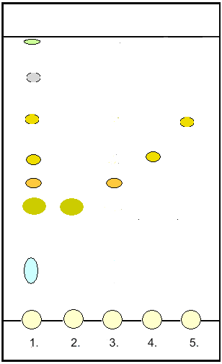
Рис. 3. Схема ТСХ водно-спиртовых извлечений из травы гречихи посевной
Обозначения: 1 – водно-спиртовое извлечение из травы гречихи посевной (70% спирт этиловый); 2 – рутин; 3 – никотифлорин; 4 – изокверцитрин; 5 – кверцетин.
На хроматограмме обнаруживается доминирующее пятно с величиной R_{f} около 0,4 (рутин), а также проявляются другие пятна, в частности, пятно фиолетового цвета с величиной R_{f} - 0,2 (хлорогеновая кислота), с R_{f} - 0,45 (никотифлорин), R_{f} - 0,8 (кверцетин) и с R_{f} - 0,6 (изокверцитрин) (рис. 3), идентифицируемые с помощью достоверно известных образцов указанных веществ.
При проявлении хроматограммы щелочным раствором диазобензолсульфокистоты (ДСК) также обнаруживается доминирующее пятно с величиной R_{f}~0,4 (на уровне аналогичного пятна ГСО рутина). Наличие доминирующего пятна рутина является аналитическим эффектом метода, позволяющим применять его в разделе «Качественные реакции».
3.1.2. Спектрофотометрия
Электронные спектры флавоноидных соединений и суммарных извлечений из ЛРС, содержащих флавонолы, характеризуются, как правило, 2 максимумами поглощения. УФ-спектр раствора Б (рис. 4) должен иметь максимум поглощения при длине волны λ _{max} = 256 ±2 нм и 362 нм ±2 нм (флавоноиды).
Следовательно, характер кривой поглощения раствора водно-спиртовых извлечений из травы гречихи посевной практически соответствуют таковому электронного спектра раствора рутина.
3.2. Количественный анализ сырья гречихи посевной
3.2.1. Количественное определение суммы флавоноидов в траве гречихи посевной
С учетом того, что трава гречихи посевной является перспективным источником не только рутина, но и суммарных препаратов, нами предлагается анализировать сумму флавоноидов, содержащихся в сырье изучаемого растения.
Для оценки количественного содержания суммы флавоноидов, содержащихся в траве гречихи посевной, был предложен метод дифференциальной спектрофотометрии с комплексообразователем AlCl₃, при этом обоснована целесообразность использования ГСО рутина (рис. 4).
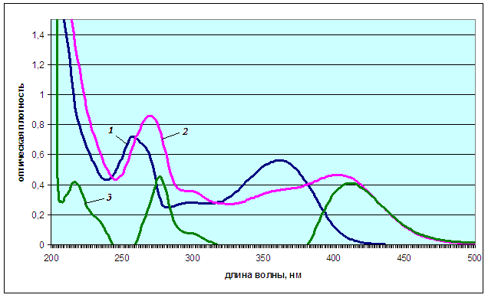
Рис. 4. Электронные спектры водно-спиртовых извлечений
травы гречихи посевной
Обозначения: 1 – водно-спиртовое извлечение из травы гречихи посевной; 2 – водно-спиртовое извлечение из травы гречихи посевной с добавлением AlCl₃; 3 – дифференциальный спектр.
Расчет содержания суммы флавоноидов в гречихе посевной проводится при длине волны λ = 362 нм. Содержание суммы флавоноидов в пересчете на ГСО рутин и абсолютно сухое сырье в процентах (X) вычисляют по формуле:
$X=\frac{D⋅m_{0}⋅\text{40}⋅\text{25}⋅\text{100}⋅\text{100}}{D_{0}⋅m⋅5⋅\text{50}⋅(\text{100}−W)}$, где
D – оптическая плотность испытуемого раствора; D_{o} – оптическая плотность раствора ГСО рутина; m – масса сырья, г; m_{о} – масса ГСО рутина, г; W – потеря в массе при высушивании в процентах.
Содержание суммы флавоноидов в гречихе посевной варьирует от 5,30 до 6,10 % в зависимости от места культивирования и года сбора.
Таблица 2
Метрологические характеристики спектрофотометрической методики количественного определения суммы флавоноидов в траве гречихи посевной
f | $$\overline{X}$$ | S | P, % | t (P,f) | ∆X | E, %
10 | 5,41 | 0,10067 | 95 | 2,23 | 0,225 | ± 4,15
Метрологические характеристики методики количественного определения суммы флавоноидов в пересчете на рутин в траве гречихи методом дифференциальной спектрофотометрии представлены в таблице 2. Результаты статистической обработки проведенных опытов свидетельствуют о том, что ошибка единичного определения рутина в траве гречихи посевной с доверительной вероятностью 95% составляет ± 4,15%.
Для количественного изучения динамики накопления флавоноидов определяли спектрофотометрическую зависимость концентрации флавоноидов в сырье от фазы вегетации гречихи посевной.
Таблица 3
Содержание суммы флавоноидов в пересчете на рутин
в зависимости от фазы вегетации
Время сбора | № образца | Фаза вегетации | Содержание флавоноидов, %
21 июня | 1 | начало вегетации | 4,86 + 0,02
28 июня | 2 | Вегетация | 5,01 + 0,03
06 июля | 3 | начало цветения | 5,10 + 0,02
18 июля | 4 | Цветение | 5,19 + 0,03
29 июля | 5 | Цветение | 5,27 + 0,04
09 августа | 6 | массовое цветение | 5,41 + 0,03
17 августа | 7 | массовое цветение – начало плодоношения | 5,67 + 0,04
28 августа | 8 | начало плодоношения | 5,59 + 0,04
12 сентября | 9 | трава после обмолота | 2,51 + 0,04
Проведенные исследования образцов, собранных в разные фазы вегетации, свидетельствуют о том, что по мере роста гречихи концентрация БАС в вегетативной массе вначале возрастает, достигая максимума во время полного (массового) цветения – начала плодоношения (в возрасте 30-40 дней), а далее постепенно уменьшается во время завязывания плодов (табл. 3).
Наибольшее содержание флавоноидов выявлено в образцах, собранных в фазу массового цветения – начала плодоношения, при этом трава гречихи после обмолота представляет собой не менее интересное сырье в качестве источника флавоноидов (2,51 + 0,04%).
3.2.2. Количественное определение рутина в траве гречихи посевной
В связи с тем, что спектрофотометрическая методика не позволяет избирательно определить целевое вещество (рутин) в смеси флавоноидных соединений, изучена возможность определения данного флавоноида методом хроматоспектрофотометрии.
Для оценки количественного содержания рутина в траве гречихи посевной был предложен метод хроматоспектрофотометрии с использованием ГСО рутина.
Хроматографическое разделение водно-спиртового извлечения из травы гречихи посевной проводили в системе растворителей: хлороформ - метанол - вода (26:14:3) на пластинках «Силуфол УФ 254» или «Сорбфил ПТСХ-АФ-А-УФ». Пятно соответствующее ГСО рутину со значением R_{f} около 0,4 вырезали и десорбировали в этиловый спирт.
Оптическую плотность полученных элюатов измеряли на спектрофотометре «Specord 40» в кювете с толщиной слоя 1 см при длине волны 362 нм на фоне элюата контрольного опыта.
Содержание рутина в траве гречихи посевной в процентах (X) на абсолютно сухое сырье вычисляли по формуле:
$X=\frac{D⋅m_{0}⋅\text{40}⋅5⋅1⋅0,\text{01}⋅\text{100}}{D_{0}⋅m⋅0,\text{03}⋅\text{50}⋅\text{25}⋅5⋅(\text{100}−W)}$, где
D – оптическая плотность испытуемого раствора; D_{o} – оптическая плотность раствора ГСО рутина; m – масса сырья, г; m_{о} – масса ГСО рутина, г; W – потеря в массе при высушивании в процентах.
Содержание рутина в траве гречихе посевной, культивируемой в Самарской области, находится в диапазоне 2,50-3,70 %.
Метрологические характеристики методики количественного определения рутина в траве гречихи методом хроматоспектрофотометрии представлены в
таблице04. Результаты статистической обработки проведенных опытов свидетельствуют о том, что ошибка единичного определения рутина в траве гречихи посевной с доверительной вероятностью 95% составляет ± 4,90 %.
Таблица 4
Метрологические характеристики хроматоспектрофотометрической методики количественного определения рутина в траве гречихи посевной
f | $$\overline{X}$$ | S | P, % | t (P,f) | ∆X | E, %
10 | 3,05 | 0,06702 | 95 | 2,23 | 0,149 | ± 4,90

3.3. Исследование возможности использования метода ВЭЖХ для
стандартизации сырья гречихи посевной
В целях совершенствования стандартизации ЛРС гречихи посевной проведены исследования по изучению возможности использования метода ВЭЖХ, который одновременно может сочетать качественное и количественное определение флавоноидов.
Анализ водно-спиртовых извлечений из травы гречихи посевной проводили методом обращенно-фазовой ВЭЖХ на хроматографе «Милихром-5» в изократическом режиме (колонка КАХ 6-80-4 № 6 25.01.99, стационарная фаза – «Separon C₁₈», подвижная фаза - смесь ацетонитрила и воды в соотношении 30:70 с добавлением 1% ледяной уксусной кислоты, скорость потока – 0,1 мл/мин). Детекцию флавоноидов проводили при аналитической длине волны λ_{max} 360 нм, а также при других длинах волн: 254, 270, 290, 330 нм.
На хроматограмме испытуемого раствора (рис. 5А) пик № 3 соответствует по времени удерживания пику ГСО рутина, анализ которого проводился в тех же условиях, что и проба водно-спиртового извлечения травы гречихи посевной (рис. 5Б).
В экспериментально подобранных условиях при температуре окружающей среды 20 °С, доминирующий пик (№2), соответствующий ГСО рутина, имеет время удерживания 2,4 мин (рис. 5).

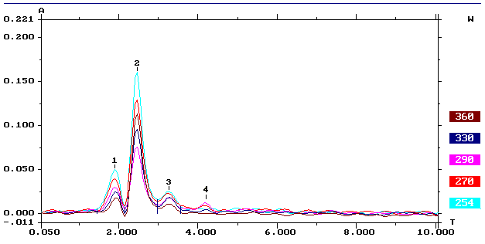 | 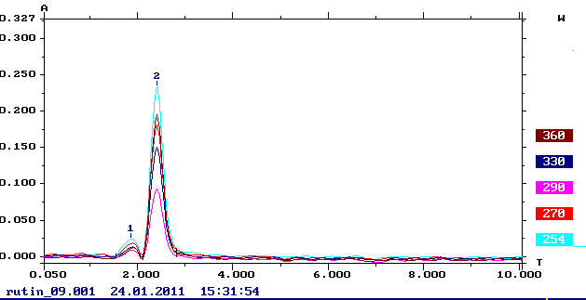
А Б
Рис. 5. Хроматограмма анализа травы гречихи посевной: А - проба водно-спиртового извлечения травы гречихи посевной, Б - проба ГСО рутина
Особенностью данной методики является её универсальность и возможность приложения в анализе других препаратов, в составе которых имеются флавоноиды гречихи посевной.
Метрологические характеристики методики количественного определения рутина в траве гречихи методом ВЭЖХ представлены в таблице 5. Результаты статистической обработки проведенных опытов свидетельствуют о том, что ошибка единичного определения рутина в траве гречихи посевной с доверительной вероятностью 95% составляет ± 4,65 %.
Таблица 5
Метрологические характеристики методики ВЭЖХ-анализа
количественного определения рутина в траве гречихи посевной
f | $$\overline{X}$$ | S | P, % | t (P,f) | ∆X | E, %
10 | 3,10 | 0,0646 | 95 | 2,23 | 0,144 | ± 4,65
Содержание рутина в траве гречихе посевной, культивируемой в Самарской области, находится в диапазоне 2,50-3,70 %.
- Исследования по разработке и стандартизации лекарственных препаратов на основе гречихи посевной
На основании результатов настоящих исследований химического состава травы гречихи посевной, а именно высокого содержания БАС флавоноидной природы (рутин), было проведено исследование по разработке способа получения новых флавоноидных препаратов «Гречихи экстракт жидкий» и «Гречихи экстракт густой».

4.1. Стандартизация препаратов на основе травы гречихи посевной
При разработке методик качественного анализа и количественного определения содержания флавоноидов в препаратах травы гречихи посевной мы придерживались принципа унификации методов анализа в ряду лекарственное растительное сырье – фитосубстанция – лекарственная форма (Самылина И.А. и др., 1994). За основу взяты подходы к стандартизации, рекомендованные нами при разработке методик качественного и количественного анализа травы гречихи посевной с использованием ГСО рутина. Коррекции подвергались лишь размеры проб (навески) анализируемых объектов. Определение проводили в 11-ти повторениях, результаты анализа подвергали статистической обработке.
Для качественной оценки препаратов нами предложено использовать комплексный подход, заключающийся в одновременном применении ТСХ-анализа (рис. 7) и спектрофотометрии.
Количественное содержание флавоноидов в препаратах гречихи посевной, как и в отношении сырья, определяли методом дифференциальной спектрофотометрии (рис. 8) с использованием ГСО рутина, что нашло отражение в проектах ФСП на жидкий и густой экстракты гречихи.
Содержание суммы флавоноидов в жидком и густом экстрактах гречихи посевной варьирует от 2,4 до 3,10 % и от 23,41 до 24,10 % соответственно в зависимости от места культивирования и года сбора исходного сырья.
Таблица 6
Метрологические характеристики спектрофотометрической методики количественного определения суммы флавоноидов в препаратах
«Гречихи экстракт жидкий» и «Гречихи экстракт густой»
Наименование лекарственного препарата | f | $$\overline{X}$$ | S | P, % | t (P,f) | ∆X | E, %
Гречихи экстракт жидкий | 10 | 2,51 | 0,0425 | 95 | 2,23 | 0,095 | ± 3,78
Гречихи экстракт густой | 10 | 23,90 | 0,5005 | 95 | 2,23 | 1,116 | ± 4,87
Помимо метода дифференциальной спектрофотометрии нами разработаны методики количественного анализа рутина в препаратах гречихи методом ВЭЖХ.
При ВЭЖХ-анализе ЛП «Гречихи экстракта жидкого» и «Гречихи экстракта густого» считаем рациональным использовать раствор А из метода спектрофотометрического анализа исследуемого препарата.

Таблица 7
Метрологические характеристики методики ВЭЖХ-анализа
количественного определения рутина в препаратах
«Гречихи экстракт жидкий» и «Гречихи экстракт густой»
Наименование лекарственного препарата | f | $$\overline{X}$$ | S | P, % | t (P,f) | ∆X | E, %
Гречихи экстракт жидкий | 10 | 1,84 | 0,0355 | 95 | 2,23 | 0,070 | ± 4,30
Гречихи экстракт густой | 10 | 7,73 | 0,1716 | 95 | 2,23 | 0,383 | ± 4,95
Содержание рутина в препаратах «Гречихи экстракт жидкий» и «Гречихи экстракт густой» находится в диапазоне 1,50-2,10 % и 7,10-8,20 % соответственно.
Метрологические характеристики методики количественного определения рутина в жидком и густом экстракте гречихи посевной представлены в таблице 7.
4.2. Обоснование способа получения субстанции «Рутин» из травы гречихи посевной
Как указывалось выше, рутин является одним из ценнейших антиоксидантов, применяемых в медицине. В мировой практике его получают из сырья софоры японской, промышленная сырьевая база которого отсутствует в РФ. По этой причине до настоящего момента рутин поступает на отечественный фармацевтический рынок из-за рубежа.
Ранее был описан способ получения рутина из гречихи посевной, однако он имел низкий выход готового продукта и не нашел применения в промышленности.
В настоящей работе приведены результаты исследований по разработке технологии получения субстанции «Рутин» из травы гречихи посевной. Способ получения рутина был разделён на несколько этапов: первый этап – получение технического рутина; второй этап – очистка целевого продукта путем перекристаллизации. При этом получили субстанцию рутина с высокой степенью очистки. Выход рутина составил 1,5-2,0 % от массы воздушно-сухого сырья. Качество очистки рутина оценивают с помощью ТСХ, спектрофотометрии и ВЭЖХ.
Результаты сравнительных исследований показали, что образец рутина, полученный из травы гречихи посевной, не уступает по показателям качества образцу рутина импортного производителя (Merck). Для получения стандартного образца рутина использовал рехроматографию на полиамиде с последующей перекристаллизацией.
5. Обоснование целесообразности использования в медицинской практике нового вида лекарственного растительного сырья «Гречихи посевной трава» и лекарственных препаратов на основе данного сырья.
В результате проведенных исследований травы гречихи посевной выявлено высокое содержание флавоноидов (до 6,50 %) и доминирующего флавоноида – рутина (до 3,10%). Данное сырье может быть использовано как в качестве источника для получения импортозамещающих флавоноидных препаратов, так и в качестве отечественного источника рутина. В рамках обоснования целесообразности создания лекарственных препаратов на основе травы гречихи посевной нами были разработаны проекты ФСП на препараты «Гречихи экстракт жидкий» и «Гречихи экстракт густой».
Исследования по выявлению фармакологической активности полученного образца гречихи экстракта жидкого проводили на кафедре фармакологии им. заслуженного деятеля науки РФ проф. А.А. Лебедева ГБОУ ВПО СамГМУ Минздравсоцразвития России под руководством профессора А.В. Дубищева и профессора О.Л. Кулагина, при этом было выявлено гепатопротекторное действие и нейротропная активность.
Изучение гепатопротекторного действия жидкого экстракта гречихи, содержащего флавоноиды, проводили при токсическом поражении печени при применении парацетамола (опыт 1) и изониазида (опыт 2) в опытах in vivo. В процессе исследования (опыт 1) было установлено, что в крови животных 2 группы в обоих опытах наблюдалось уменьшение уровня общего билирубина и АЛАТ, в гомогенате печени – увеличение активности каталазы и уменьшение количества малонового диальдегида. В результате проведенных исследований нами были разработаны возможные пути преодоления гепатотоксического действия изониазида и парацетамола в опытах in vivo с применением экстракта гречихи жидкого.
Ноотропное действие экстракта гречихи жидкого изучали путем выработки условного рефлекса активного избегания (УРАИ), помещая животных в камеру с электрифицированным решетчатым полом на расположенную в центре безопасную площадку. В ходе эксперимента было установлено, что время поиска безопасной площадки при повторном воздействии тока сокращалось в 4 раза по сравнению с контролем при введении экстракта гречихи, а количество обученных крыс в исследуемой группе составило 100% на второй день опыта. Результаты, полученные в ходе эксперимента, свидетельствуют о влиянии препарата на процессы запоминания, а также на концентрацию внимания при избегании электроболевого раздражения, что доказывает ноотропное действие жидкого экстракта гречихи посевной.

ВЫВОДЫ
- В результате анатомо-морфологического исследования нового вида лекарственного растительного сырья «Гречихи посевной трава» выявлены морфолого-анатомические особенности строения данного сырья, которые положены в основу разделов «Внешние признаки» и «Микроскопия» проекта ФСП «Гречихи посевной трава».
- В ходе изучения химического состава гречихи посевной, культивируемой в Самарской области, выделены пять индивидуальных веществ: рутин, кверцетин, изокверцитрин (флавоноиды), хлорогеновая и кофейная кислоты (фенилпропаноиды), идентификация которых осуществлялась с помощью УФ-, ¹Н-ЯМР-спектроскопии, результатов химических превращений (кислотный и ферментативный гидролиз).
- Разработаны методики качественного анализа ЛРС «Гречихи посевной трава» и ЛП «Гречихи экстракт жидкий», «Гречихи экстракт густой» с использованием ГСО рутина, ТСХ, спектрофотометрии и ВЭЖХ.
- Разработаны методики количественного анализа ЛРС «Гречихи посевной трава» по содержанию суммы флавоноидов в пересчете на ГСО рутин методом дифференциальной спектрофотометрии и рутина методом хроматоспектрофотометрии. Содержание суммы флавоноидов в гречихе посевной варьирует от 5,30 до 6,10 % в зависимости от места культивирования и года сбора, содержание рутина находится в диапазоне 2,50-3,70 %.
- Изучена динамика накопления флавоноидов в траве гречихи, при этом выявлена оптимальная для сбора сырья фаза вегетации данного растения – фаза массового цветения – начала плодоношения.
- Обоснован способ получения субстанции «Рутин» из травы гречихи посевной, позволяющий получать целевое вещество с выходом 1,5-2,0 % от массы воздушно-сухого сырья.
- На основе результатов проведенных исследований предложены подходы к стандартизации сырья гречихи посевной, заключающиеся в использовании таких методов анализа, как тонкослойная хроматография, УФ-спектроскопия, дифференциальная спектрофотометрия, хроматоспектрофотометрия, ВЭЖХ с применением ГСО рутина в методиках анализа.
- Разработаны методики количественного анализа ЛП «Гречихи экстракт жидкий», «Гречихи экстракт густой» по содержанию суммы флавоноидов в пересчете на ГСО рутин методом дифференциальной спектрофотометрии и рутина методом ВЭЖХ использованием ГСО рутина. Содержание суммы флавоноидов в жидком и густом экстрактах гречихи посевной варьирует от 2,4 до 3,10 % и от 23,41 до 24,10 % соответственно. Содержание рутина в препаратах «Гречихи экстракт жидкий» и «Гречихи экстракт густой» находится в диапазоне 1,50-2,10 % и 7,10-8,20 % соответственно.
- Изучены показатели качества новых лекарственных препаратов «Гречихи экстракт жидкий», «Гречихи экстракт густой» с использованием ГСО рутина, которые положены в основу соответствующих проектов ФС и на их основе разработаны проекты ФС «Гречихи посевной трава», ФСП «Гречихи экстракт жидкий», «Гречихи экстракт густой».
- Выявлена гепатопротекторная и ноотропная активность ЛП «Гречихи экстракт жидкий». Обоснована целесообразность внедрения лекарственных препаратов на основе нового вида лекарственного растительного сырья «Гречихи посевной трава».
Список работ, опубликованных по теме диссертации:
- Анисимова, М.М. Трава гречихи посевной – перспективный сырьевой источник ангиопротекторных препаратов / М.М. Анисимова // Известия Самарского научного центра РАН. – 2008. – Т. II. – С. 190-192.
- Куркин, В.А. Антиоксидантная активность суммарных извлечений травы гречихи посевной / М.М. Анисимова, В.А. Куркин // Известия самарского научного центра РАН. – 2009. – Т. 11, № 1 (6). – С. 1259-1261.
- Куркин, В.А. Создание ресурсосберегающих технологий переработки лекарственного растительного сырья / В.А. Куркин, Е.В. Авдеева, В.Б. Браславский, О.Е. Правдивцева, А.В. Куркина, М.В. Егоров, В.В. Стеняева, В.М. Рыжов, Ф.Ш. Сатдарова, Л.Н. Зимина, Д.Г. Буланкин, М.М. Анисимова, Л.Р. Сулейманова, Н.Р. Шагалиева, А.И. Хусаинова // Известия Самарского научного центра РАН. – 2010. – № 12, № 1 (3). – С. 737-740.
- Анисимова, М.М. Качественный и количественный анализ флавоноидов травы гречихи посевной / М.М. Анисимова, В.А. Куркин, В.Н. Ежков // Известия Самарского научного центра РАН. – 2010. – № 12 (33), № 1 (8). – С. 2011- 2014.
- Анисимова, М.М. Анатомо-морфологическое исследование травы гречихи посевной (Fagopyrum sagittatum Gilib.) / М.М. Анисимова, В.А. Куркин, В.М. Рыжов, Л.В. Тарасенко // Медицинский альманах. – 2010. – № 3 (12).– С. 204-206.
- Анисимова, М.М. Методические и методологические аспекты стандартизации травы гречихи посевной / М.М. Анисимова // Аспирантский вестник Поволжья. – Самара, 2011. – Т. 1-2. – С. 177-179.
- Анисимова, М.М. Исследование возможности использования высокоэффективной жидкостной хроматографии для стандартизации сырья гречихи посевной / М.М. Анисимова, В.А. Куркин, В.М. Рыжов // Известия Самарского научного центра РАН. – 2011. – № 13, № 1 (4). – С. 767-769.
- Анисимова, М.М. Трава гречихи посевной – перспективный источник рутина / М.М. Анисимова // Труды Х Всероссийского конгресса «Экология и здоровье человека». – Самара, 2005. – С. 17-18.
- Анисимова, М.М. Трава гречихи как потенциальный источник рутина / М.М. Анисимова // Аспирантские чтения Поволжья: сб. науч. тр. – Самара, 2007. – С. 184-191.
- Kurkin, V. A. The new methodological approaches to the standartization of the some medicinal plants containing the flavonouds and phenylpropanoids / E.V. Avdeeva, V.B. Braslavsky, O.E. Pravdivtseva, A.V. Kurkina, M.V. Egorov, V.M. Ryzhov, O.V. Sharova, E.S. Artamonova, F.S. Satdarova, A.V. Egorova, Mohammed Lamrini, L.N. Zimina, M.M. Anisimova, D.G. Bulankin, A.V. Smirnov // XXIVth International conference on Polyphenols Communications: Vol.1., Salamanca, 2008. – P. 185-186.
- Анисимова, М.М. Трава гречихи посевной – новый сырьевой источник ангиопротекторных и антиоксидантных лекарственных средств / М.М. Анисимова, В.А. Куркин // VIII Международный симпозиум «Новые и нетрадиционные растения и перспективы их использования». М.: РУДН, 2009. – С. 9-12.
- Куркин, В.А. Лекарственные растения как источник импортзамещающих гепатопротекторных, антиоксидантных, иммуномодулирующих и нейротропных лекарственных средств / В.А. Куркин, Е.В. Авдеева, В.Б. Браславский, О.Е. Правдивцева, А.В. Куркина, М.В. Егоров, В.В. Стеняева, В.М. Рыжов, Ф.Ш. Сатдарова, Л.Н. Зимина, Д.Г. Буланкин, М.М. Анисимова // VIII Международный симпозиум «Новые и нетрадиционные растения и перспективы их использования». М.: РУДН, 2009. – С. 360-363.
- Анисимова, М.М. Фитохимический анализ травы гречихи посевной / М.М. Анисимова, В.А. Куркин // VII Международный симпозиум по фенольным соединениям: фундаментальные и прикладные аспекты. Материалы докладов. 19-23 октября 2009 г. – Москва Институт физиологии растений им. К.А. Тимирязева РАН, 2009. – С. 18-19.
- Анисимова, М.М. Трава гречихи посевной – перспективный источник капиллярукрепляющих и антиоксидантных лекарственных средств/ М.М. Анисимова // XV Всероссийская научно-практическая конференция «Молодые ученые в медицине»: тез. докл. – Казань, 2010. – С. 245.
- Анисимова, М.М. Трава гречихи посевной – новый сырьевой источник ангиопротекторных и антиоксидантных лекарственных средств/ М.М. Анисимова // 4-ая Всероссийская с международным участием научно-методическая конференция «Фармобразование-2010»: Пути и формы совершенствования фармацевтического образования. Поиск новых физиологически активных веществ, ч. II, научные основы создания новых лекарственных средств. – Воронеж, 2010. – С. 34-35.
- Куркин, В.А. Флавоноиды и фенилпропаноиды – перспективные антиоксиданты лекарственных растений / В.А. Куркин, Е.В. Авдеева, В.Б. Браславский, О.Е. Правдивцева, А.В. Куркина, М.В. Егоров, В.В. Стеняева, В.М. Рыжов, Ф.Ш. Сатдарова, Л.Н. Зимина, Д.Г. Буланкин, М.М. Анисимова, Л.Р. Сулейманова, Н.Р. Шагалиева, А.И. Хусаинова // Тезисы докладов VIII Международной конференции «Биоантиоксидант». – М., 2010. – С.241-243.
- Анисимова, М.М. Качественный и количественный анализ флавоноидов травы гречихи посевной / М.М. Анисимова // Материалы докладов Всероссийской конференции «Молодые ученые – медицине» Аспирантские чтения. – Самара, 2010. – С. 219-222.
- Анисимова, М.М. Анатомо-диагностическое исследование травы гречихи посевной (Fagopyrum sagittatum Gilib.) / М.М. Анисимова, В.А. Куркин, В.М. Рыжов, Л.В. Тарасенко // II Российский фитотерапевтический съезд: сб. науч. тр. – М., 2010. – С. 94-97.
- Kurkin, V.A. The new metodological approaches to the standartization of the some medical plants containing the flavonoids/ E.V. Avdeeva, V.B. Braslavsky, O.E. Pravdivtseva, A.V. Kurkina, M.V. Egorov, V.M. Ryzhov, D.G. Bulankin, M.M. Anisimova, A.V. Egorova, L.N. Zimina // Polyphenols Communication. – Salamanca, 2010. – Р. 548-549.
- Куркин, В.А. Флавоноиды и фенилпропаноиды как биологически активные соединения лекарственных растений / В.А. Куркин, Е.В. Авдеева, В.Б. Браславский, О.Е. Правдивцева, А.В. Куркина, М.В. Егоров, В.В. Стеняева, В.М. Рыжов, Ф.Ш. Сатдарова, Л.Н. Зимина, Д.Г. Буланкин, М.М. Анисимова, Л.Р. Сулейманова, Н.Р. Шагалиева, А.И. Хусаинова // Актуальные проблемы химии природных соединений: сб. тез. конф. – Ташкент, 2010. – С. 8-9.
- Анисимова, М.М. Перспективы использования травы гречихи посевной как сырьевого источника ангиопротекторных препаратов / М.М. Анисимова, В.А.Куркин // XVIII Российского национального конгресса «Человек и лекарство»: тез. докл. – М., 2011. - С. 499-500.
- Анисимова, М.М. Разработка новых подходов к стандартизации перспективных лекарственных растений / М.М.Анисимова, Л.Н. Зимина, Л.Р. Сулейманова // «Гаммермановские чтения –2011»: сб. науч. тр. – С.-Пб., 2011. – С. 8-10.
- Корчагина, Д.В. Исследование нейротропной активности препаратов зверобоя пятнистого и гречихи посевной / Д.В. Корчагина, А.В. Дубищев, М.М. Анисимова, Л.Н. Зимина, М.С. Горемыкина // Всероссийская научно-практическая конференция, посвященная 40-летию фармацевтического факультета Самарского государственного медицинского университета «Современная фармацевтическая наука и практика: традиции, инновации, приоритеты». – Самара, 2011. – С. 403-406.
- Кулагин, О.Л. Возможные пути преодоления гепатотоксического действия изониазида в опытах in vivo/ О.Л. Кулагин, А.А. Царева, Т.М. Кривошеева, Е.С. Чуманова, М.М. Анисимова// Там же. – Самара, 2011. – С. 406-408.
- Кулагин, О.Л. Гепатопротекторное действие препаратов растительного происхождения, содер-жащих флавоноиды, при токсическом поражении печени / О.Л. Кулагин, А.А. Царева, В.В. Кулаков, И.С. Муллова, М.М. Анисимова// Там же. – Самара, 2011. – С. 417-419.
- Удостоверение на рационализаторское предложение № 161 ГБОУ ВПО СамГМУ Минздравсоцразвития России от 20.06.2011 «Способ получения жидкого экстракта гречихи посевной» / В.А. Куркин, М.М. Анисимова.
- Удостоверение на рационализаторское предложение № 162 ГБОУ ВПО СамГМУ Минздравсоцразвития России от 20.06.2011 «Методика количественного определения рутина методом высокоэффективной жидкостной хроматографии (ВЭЖХ)» / М.М. Анисимова, В.А. Куркин, В.М. Рыжов.

Подписано в печать.
Формат 60х84. Печ. л. 1,0. Тираж 100 экз.
Бумага офсетная. Печать оперативная. Заказ___.
Отпечатано в типографии ООО «Офорт».
443070, Самара, ул. Революционная, д. 70, литера П.
Тел. 372-06-56, 372-06-57.

